附件一
CECS XXX:2017

中国工程建设协会标准

混凝土3D打印技术规程
Technical specification for concrete 3D printing
（征求意见稿）

2019.北京

前 言

根据中国工程建设标准化协会《关于印发<2017年第二批工程建设协会标准制订、修订计划>的通知》（建标协字[2017]031号文件）的要求，规程编制组经广泛调查研究，认真总结实践经验，参考有关国际标准和国外先进标准，并在广泛征求意见基础上，制订本规程。
本规程的主要内容包括：1 总则；2 术语；3 基本规定；4 材料；5 配合比设计；6 设备；7 打印；8 质量检验。
本规程由中国工程建设标准化协会归口管理，由中国建筑股份有限公司技术中心负责技术内容的解释。在使用过程中如有意见或建议，请将意见和资料寄送到解释单位（地址：北京市顺义林河工业开发区林河大街15号，邮编：101300）。
主编单位：中国建筑股份有限公司技术中心

参编单位：

主要起草人：

主要审查人：

目 录
1 总 则 1
2 术 语 2
3 基本规定 3
4 材 料 4
4.1 一般规定 4
4.2 打印原材料 4
4.3 混凝土性能 5
5 配合比设计 7
5.1 一般规定 7
5.2 配制强度的确定 7
5.3 配合比设计参数 8
5.4 配合比计算与调整 10
6 设 备 13
7 打 印 14
7.1 一般规定 14
7.2 原材料贮存 14
7.3 混凝土制备与输送 14
7.4 打印 15
7.5 养护 15
8 质量检验 16
8.1 打印原材料质量检验 16
8.2 混凝土性能检验 16
8.3 验收 16
附录A 打印强度折减率测试方法 18
附录B 层间劈裂抗拉强度测试方法 20
附录C 层间粘结强度测试方法 22
本规程用词说明 24
引用标准目录 25
条文说明 26

Contents
1 General Provisions 1
2 Terms 2
3 Basic Requirements 3
4 Materials 4
4.1 General Requirements 4
4.2 Print Raw maiterials 4
4.3 Concrete performance 5
5 Mix proportion design 7
5.1 General requirements 7
5.2 Preparation of concrete 7
5.3 Mix Proportion 8
5.4 Calculation and adjustment of Mix proportion 10
6 Equipment 13
7 Printing 14
7.1 General requirements 14
7.2 Raw material storage 14
7.3 Preparation and Transportation of Concrete 14
7.4 Printing 15
7.5 Curing 15
8 Quality Inspection 16
8.1 Quality Inspection of Raw Materials 16
8.2 Quality Inspection of Concretce 16
8.3 Acceptance 16
Appendix A Printing Strength Reduction Rate Test 18
Appendix B Interlaminar Splitting Tensile strength Test 20
Appendix C Interlaminar Bbond Strength Test 22
Explanation of Wording in This Specification 24
Citation Standard List 25
Addition: Explanation of Provisions 26

1 总 则
1.0.1 为促进和规范混凝土3D打印技术的应用，做到技术先进、安全适用、经济合理、确保质量，制定本规程。
1.0.2 本规程适用于混凝土3D打印的材料、设备、打印施工及质量检验。
1.0.3 混凝土3D打印技术的应用，除应符合本规程外，尚应符合国家现行有关标准的规定。

2 术 语
2.0.1 混凝土3D打印 concrete 3D printing
采用挤出堆叠工艺实现混凝土免模板成型的建造技术。
2.0.2 混凝土3D打印建筑 concrete 3D printed building
采用混凝土3D打印方式建造的建筑物，包括原位3D打印建筑和装配式3D打印建筑两种形式。
2.0.3 原位3D打印建筑 in-situ 3D printed building
在建筑物设计的位置进行3D打印施工的建筑物。
2.0.4 装配式3D打印建筑 assembled 3D printed building
由工厂加工的3D打印预制构件通过可靠的连接方式装配而成的建筑物。
2.0.5 可打印性 printability
3D打印混凝土拌合物工作性能，包括流动性、可挤出性、支撑性。
2.0.6 可挤出性 extrudability
3D打印混凝土拌合物能够被打印头挤出，满足连续打印施工要求的性能。
2.0.7 支撑性 Stand ability or Supportability
3D打印混凝土拌合物在打印成型后，能够保持形状稳定的性能。
2.0.8 可打印时间 printing time
3D打印混凝土拌合物从加水至失去可挤出性所需要的时间。
2.0.9 打印头 printing head
3D打印设备中用于挤出3D打印混凝土的装置。
2.0.10 打印路径 printing path
打印施工时，打印头的运行路线。
2.0.11 打印速率 printing speed
单位时间内打印路径的长度。
2.0.12 打印强度折减率 printing strength reduction rate
采用3D打印方式与标准方式成型比较，试件抗压强度的损失程度。
2.0.13 层间粘结强度 interlaminar bond strength
3D打印混凝土相邻打印层之间抵抗拉伸破坏的能力。

3 基本规定
3.0.1 混凝土3D打印建筑应符合建筑功能和性能要求。
3.0.2 混凝土3D打印结构设计可参考《混凝土结构设计规范》GB 50010或《砌体结构设计规范》GB 50003。
3.0.3 混凝土3D打印结构的墙体或柱应与基础通过可靠方式连接。
3.0.4 在进行打印施工前，应进行图纸会审，根据设计要求，结合施工现场条件编制施工组织设计和专项施工方案。
3.0.5 混凝土3D打印材料、设备应满足施工工艺要求，且应符合安全和环保等相关要求。
3.0.6 打印施工人员应进行专业培训，正式打印施工前可进行试打印。

4 材 料

4.1 一般规定
4.1.1 用于结构的3D打印混凝土强度等级不宜低于C30，预应力3D打印预制构件的混凝土强度等级不宜低于C40。
4.1.2 混凝土3D打印建筑用钢筋应符合现行国家标准《钢筋混凝土用钢 第2部分：热轧带肋钢筋》GB1499.2和《钢筋混凝土用余热处理钢筋》GB13014。
4.1.3 3D 打印墙体或构件中填充的混凝土材料应符合设计要求，且强度等级不应低于C25。
4.1.4 钢筋焊接应符合现行行业标准《钢筋焊接及验收规程》JGJ 18的相关规定。

4.2 打印原材料
4.2.1 配制3D打印混凝土宜选用硅酸盐水泥或普通硅酸盐水泥，并应符合现行国家标准《通用硅酸盐水泥》GB175的规定。当采用其他品种水泥时，其性能指标应符合国家现行相关标准的规定。
4.2.2 粗骨料宜选用级配合理、粒形良好，质地坚固的碎石或卵石，最大公称粒径不宜超过16mm，且应根据打印头出口直径，通过试验确定。粗骨料的含泥量和泥块含量应符合表4.2.2的规定，其他性能及试验方法应符合现行行业标准《普通混凝土用砂、石质量及检验方法标准》JGJ52的规定。
表4.2.2 粗骨料的含泥量和泥块含量
项目 | 含泥量 | 泥块含量
指标（%） | ≤1.0 | ≤0.5
4.2.3 细骨料宜选用级配II区的中砂。当3D打印混凝土中无粗骨料时，细骨料的最大公称粒径应根据打印头出口直径，通过试验确定，且最大粒径不得超过公称粒径。天然砂的含泥量、泥块含量应符合表4.2.3-1的规定；人工砂的石粉含量应符合表4.2.3-2的规定。其他性能及试验方法应符合现行行业标准《普通混凝土用砂、石质量及检验方法标准》JGJ52的规定。

表4.2.3-1 天然砂的含泥量和泥块含量
项目 | 含泥量 | 泥块含量
指标（%） | ≤3.0 | ≤1.0
表4.2.3-2 人工砂的石粉含量
项目 |  | 指标（%）
石粉含量（%） | MB＜1.4 | ≤7.0
 | MB≥1.4 | ≤3.0
4.2.4 配制3D打印混凝土可采用粉煤灰、粒化高炉矿渣粉、硅灰等矿物掺合料，且应符合现行国家标准《矿物掺合料应用技术规范》GB∕T 51003的规定。当采用其他矿物掺合料时，应通过试验验证，确定混凝土性能满足要求后使用。
4.2.5 外加剂应符合现行行业标准《混凝土外加剂应用技术规范》GB50119的规定。冬期施工可采用防冻剂，防冻剂应符合现行行业标准《混凝土防冻剂》JC 475的规定。
4.2.6 3D打印混凝土使用的纤维性能应符合现行国家标准《水泥混凝土和砂浆用合成纤维》GB/T21120的规定。
4.2.7 拌合用水和养护用水应符合现行行业标准《混凝土用水标准》JGJ 63的规定。
4.2.8 配制3D打印混凝土使用的其它材料，应符合国家现行有关标准的规定。

4.3 混凝土性能
4.3.1 3D打印混凝土拌合物不应离析和泌水，凝结时间应满足可打印时间的要求。
4.3.2 3D打印混凝土拌合物的流动性、可挤出性和支撑性宜符合表4.3.2的规定。
4.3.3 硬化混凝土的力学性能应符合设计要求，试验方法应符合现行国家标准《普通混凝土力学性能试验方法标准》GB/T 50081的规定。打印强度折减率和层间粘结强度宜符合表4.3.3的规定。

表4.3.2 混凝土可打印性要求及检验方法
项目 |  | 技术要求 |  | 检验方法
 |  | 骨料粒径/mm
 |  | ≤5 | 5~16
流动性 | 流动度（mm） | 160~220 | -- | 参照GB/T 2419
 | 坍落度（mm） | -- | 80~150 | 参照GB 50080
可挤出性 |  | 连续均匀、无堵塞、无明显拉裂 |  | 观察
支撑性 |  | 挤出后形态保持稳定且不倒塌 |  | 观察
表4.3.3 硬化混凝土性能技术要求及检验方法
项目 | 技术要求 |  | 检验方法
打印强度折减率/% | ≤20 |  | 附录A方法
层间劈裂抗拉强度/MPa | C20 | 1.0 | 附录B方法
 | C30 | 1.5
 | C40 | 2.5
 | C50 | 4.0
 | C60 | 5.0
层间粘结强度/MPa | ≥ 1.5 |  | 附录C方法

4.3.4 硬化混凝土力学性能、长期和耐久性能除应满足工程设计、施工和应用环境要求，尚应符合国家现行有关标准《混凝土结构设计规范》GB 50010、《砌体结构设计规范》GB 50003和《普通混凝土长期性能和耐久性能试验方法》GB/T 50082的规定。

5 配合比设计

5.1 一般规定
5.1.1 3D打印混凝土应根据3D打印建筑的结构形式、施工工艺以及环境因素进行配合比设计，并在综合考虑混凝土的可打印性、强度、耐久性及其他性能的基础上，计算和调整配合比设计。
5.1.2 根据3D打印混凝土的凝结时间、工作性、力学性能以及耐久性能要求，可使用矿物掺合料替代胶凝材料中部分水泥，降低3D打印混凝土中的水泥用量，调节混凝土的打印工作性能，矿物掺合料的品种和掺量应通过试验确定。
5.1.3 3D打印混凝土中加入外加剂时，外加剂的品种和掺量应通过试验确定，与胶凝材料的适应性应满足设计及施工性能。

5.2 配制强度的确定
5.2.1 计算混凝土配制强度时，应考虑3D打印工艺导致的混凝土强度损失。
5.2.2 3D打印混凝土配制强度应按下列规定确定：
1 当混凝土的设计强度等级小于C60时，配制强度应按下式确定：
f_{cu,0} ≥ （1+x）f_{cu,k}＋1.645σ （5.2.2-1）
式中：f_{cu,0}——混凝土配制强度（MPa）；
f_{cu,k}——混凝土立方体抗压强度标准值，这里取混凝土的设计强度等级值（MPa）；
σ ——混凝土强度标准差，MPa。
x ——混凝土强度损失率（%）。
2 当混凝土的设计强度不小于C60时，配制强度应按下式确定：
f_{cu,0} ≥（1.15+x）1.15f_{cu,k} （5.2.2-2）
5.2.3 3D打印混凝土强度标准差应按下列规定确定：
1 当具有3个月以内的同一品种、同一强度等级的3D打印混凝土强度资料，且试件组数不小于30组时，其混凝土强度标准差σ应按下式计算：
（5.2.3）
式中： σ——3D打印混凝土强度标准差（MPa）；
f_{cu,i}——第i组的试件强度（MPa）；
m_{fcu}——n组试件的强度平均值（MPa）；
n——试件组数。
对于强度等级不大于C30的混凝土，当混凝土强度标准差计算值不小于3.0MPa时，应按式（5.2.3）计算结果取值；当混凝土强度标准差计算值小于3.0MPa时，应取3.0MPa。
对于强度等级大于C30且小于C60的混凝土，当混凝土强度标准差计算值不小于4.0MPa时，应按式（5.2.3）计算结果取值；当混凝土强度标准差计算值小于4.0MPa时，应取4.0MPa。
2 当没有近期的同一品种、同一强度等级的3D打印混凝土强度资料时，或当采用非统计方法评定强度时，3D打印混凝土强度标准差σ可按表5.2.3取值。
表5.2.3 强度标准差σ取值表
混凝土强度等级 | ≤C20 | C25～C45 | C50~C55
σ（MPa） | 4.0 | 5.0 | 6.0

5.2.4 混凝土强度损失率应根据3D打印工艺通过试验确定，无法通过试验确定时可取15%。

5.3 配合比设计参数
5.3.1 3D打印混凝土配合比设计的水胶比可根据混凝土的设计强度按表5.3.1选取。
表5.3.1 不同强度等级3D打印混凝土的水胶比范围
强度等级 | C20 | C30 | C40 | C50 | C60
水胶比 | 0.40-0.46 | 0.36-0.42 | 0.34-0.40 | 0.30-0.36 | 0.28-0.34

5.3.2 3D打印混凝土配合比设计的胶凝材料和骨料的用量应符合下列要求：
1 根据胶凝种类和性质以及骨料的性能和品质进行选定，并保证设计的混凝土性能符合3D打印施工工艺要求及结构设计要求。
2 在3D打印混凝土中细骨料单位体积用量由单位体积的胶凝材料、单位体积用水量以及打印混凝土的可打印性能确定。
3 3D打印混凝土中粗骨料的用量由3D打印混凝土性能、3D打印混凝土输送设备、3D打印头出料口宽度决定，具体用量由实验确定。
4 胶凝材料与骨料用量体积比可按表5.3.2选取。
表5.3.2 胶凝材料与骨料用量体积比
强度等级 | C20 | C30 | C40 | C50 | C60
胶凝材料/骨料  （体积比） | 0.52-0.65 | 0.57-0.70 | 0.65-0.74 | 0.70-0.81 | 0.74-0.87

5.3.3 3D打印混凝土配合比设计中的矿物掺合料可按表4.3.3选取，不同种类矿物掺合料的最大掺量宜符合表4.3.4的规定。
表5.3.3-1 不同强度等级的3D打印混凝土中的矿物掺合料用量
强度等级 | C20-C30 | C30-C40 | C40-C50 | C50-C60 | C60-C70
掺合料 | ≤50% | ≤40% | ≤30% | ≤20% | ≤10%
表5.3.3-2 不同种类矿物掺合料的最大掺量
矿物掺合料种类 | 最大掺量（%）
 | 采用硅酸盐水泥时 | 采用普通硅酸盐水泥时 | 采用其它通用硅酸盐水泥时 | 采用非硅酸盐体系水泥时
粉煤灰 | 45 | 35 | 15 | 30
粒化高炉矿渣粉 | 50 | 45 | 20 | 30
钢渣粉 | 30 | 20 | 10 | 20
磷渣粉 | 30 | 20 | 10 | 20
硅灰 | 10 | 10 | 10 | 10
复合掺合料 | 50 | 45 | 20 | 30
注：1 采用其它通用硅酸盐水泥时，宜将水泥混合材掺量20%以上的混合材量计入矿物掺合料；
2 复合掺合料各组分的掺量不宜超过单掺时的最大掺量；
3 在混合使用两种或两种以上矿物掺合料时，矿物掺合料总掺量宜符合表中复合掺合料的规定。

5.4 配合比计算与调整
5.4.1 3D打印混凝土配合比应根据结构设计、施工条件以及环境条件所要求的的打印性能进行设计，在综合可打印性、力学性能与耐久性要求的基础上提出实验配合比。
5.4.2 3D打印混凝土配合比设计宜采用质量法。当含有粗骨料时，每立方米混凝土拌合物质量可取2350kg~2450kg；当不含粗骨料时，每立方米混凝土拌合物质量可取2150kg~2250kg。
5.4.3 3D打印混凝土配合比设计宜按下列步骤进行：
1 骨料的最大粒径应根据结构设计和3D打印设备出料口尺寸进行确定；
2 3D打印混凝土配制强度应按本规程第5.2.2条进行计算；
3 3D打印混凝土的水胶比应根据本规程第5.3.1条选取；
4 每立方米3D打印混凝土中胶凝材料和骨料的体积比应按本规程第5.3.2条选择，可按下式计算；
${V_{b}}/{V_{s}}=\frac{{m_{b}}/{ρ_{b}}}{{m_{s}}/{ρ_{s}}}$ （5.4.3-1）
式中：${V_{b}}/{V_{s}}$——胶凝材料和骨料的体积比；
m_{b}——每立方米3D打印混凝土中胶凝材料的用量（kg）；
ρ_{b}——胶凝材料的表观密度（kg/m³）；
m_{s}——每立方米3D打印混凝土中骨料的用量（kg）；
ρ_{s}——骨料的表观密度（kg/m³）；
5 每立方米混凝土中用水的质量应根据每立方米混凝土中胶凝材料质量以及水胶比确定，并可按下式计算：
m_{w}=m_{b}•（m_{w}/m_{b}） （5.4.3-2）
式中： m_{w}——每立方米3D打印混凝土中水的质量（kg）；
m_{w}/m_{b}——3D 打印混凝土的水胶比。
6 每立方米混凝土中水泥和矿物掺合料的质量应根据本规程5.3.3条选择，并按下列公式计算矿物掺合料用量和水泥用量；
（5.4.3-3）
（5.4.3-4）
式中： | m_{f}——每立方米3D打印混凝土中矿物掺合料用量（kg）；  m_{b}——每立方米3D打印混凝土中胶凝材料用量（kg）；  β_{f}——矿物掺合料掺量（%）；  m_{c}——每立方米3D打印混凝土中水泥用量（kg）。
7 根据3D打印混凝土拌合物性能要求，选取外加剂种类并根据试验确定用量，并按下式计算：
m_{a} = m_{b} • α （5.4.3-5）
式中：m_{a} ——每立方米3D打印混凝土中外加剂的质量（kg）；
α——每立方米3D打印混凝土中外加剂占胶凝材料总量的质量百分数（%）。
8 3D打印混凝土的配合比可按式（5.4.3-6）进行计算：
m_{c} + m_{b} + m_{s} + m_{a} = m_{cp} （5.4.3-6）
式中：m_{s} ——每立方米3D打印混凝土中骨料的质量（kg）；
m_{cp} ——每立方米3D打印混凝土拌合物的假定质量（kg）；
9 3D打印混凝土配合比设计中各材料用量应根据式（5.4.3-1）~式（5.4.6）计算得出。
5.4.4 计算得出的3D打印混凝土配合比应通过试配进行调整，配合比的调整应符合下列规定：
1 3D打印混凝土试配时应采用工程实际使用的原材料，每盘混凝土的最小搅拌量不宜小于20L；
2 试配时，按照计算的混凝土配合比进行试拌，检查拌合物的可打印性和可打印时间。当拌合物可打印性和可打印时间不能满足要求时，宜胶凝材料不变，合理调整外加剂用量、用水量及骨料用量等，直到符合要求为止，并根据试拌结果提出混凝土强度试验用的基准配合比；
3 3D打印混凝土强度试验时以基准配合比为基础，保持胶凝材料不变，计算基准水胶比±0.02的两个水胶比参数，外加剂用量根据基准配合比试验结果适当调整，分别按三个配合比拌制混凝土，并测试拌合物的可打印性和可打印时间；
4 3D打印混凝土强度试验时每种配合比至少应制作两组试件，标准养护条件下，分别测定1d和28d混凝土抗压强度；
5 根据3D打印混凝土试配结果选取拌合物性能和抗压强度满足设计和施工要求配合比作为选定配合比；
6 在选定配合比的基础上，按照《普通混凝土配合比设计规程》JGJ 55的规定进行配合比的调整与确定，确定的配合比即为设计配合比。

6 设 备
6.0.1 用于混凝土3D打印的设备包括搅拌设备、输料设备和3D打印设备。
6.0.2 3D打印混凝土搅拌设备应符合现行国家标准《混凝土搅拌机》GB/T9142的规定，宜采用强制式搅拌机。当采用其他类型的搅拌设备时，应根据打印需要适当延长搅拌时间。
6.0.3 搅拌设备选型时应根据输料设备输送量、输送管长度、打印头容积和打印速度确定公称容量。
6.0.4 通过输料设备的3D打印混凝拌合物应均匀，无离析、分层和前后不均匀现象。
6.0.5 输料设备的输送量应具有可调节功能。
6.0.6 3D打印混凝土中无粗骨料时，输送设备宜采用螺杆泵形式；3D打印混凝土中有粗骨料时，输送设备宜采用活塞泵形式。
6.0.7 3D打印设备应包括打印硬件系统和打印软件系统。
6.0.8 打印硬件系统的技术要求应符合下列规定：
1 符合国家现行有关安全技术标准。
2 具备在三维方向移动功能，能够按照设计的打印路径进行自动打印，满足打印要求。
3 打印精度应不大于各方向打印量程的千分之一，且不宜超过2mm。
4 通过打印软件系统可控制打印速度、打印头出料流量。
6.0.9 打印软件系统的技术要求应符合下列规定：
1 应具备打印路径编程功能，自动计算每层打印时间和总打印时间。
2 应具备实时监测打印硬件系统中电气部件是否正常运行的功能，电气部件出现异常应能够自动停止并发出警报。
3 宜具备打印过程模拟功能。
4 宜具备打印偏差自动监测功能，并进行提示。
6.0.10 打印头出料口尺寸应根据打印宽度、挤出速率、打印速率等因素，通过试验确定。
6.0.11 打印速率的选择应根据3D混凝土拌合物性能和打印设备技术参数确定，确定后通过试验进行验证，确保打印宽度和打印效果满足要求。

7 打 印

7.1 一般规定
7.1.1 混凝土3D打印施工前应根据工程结构特点、施工条件等编制切实可行的专项施工方案，并对施工作业人员进行技术交底。
7.1.2 打印设备的形式和尺寸应根据工程设计要求，结合场地条件、施工经济性等因素确定。
7.1.3 打印前应制定应急供电、供水保障方案。

7.2 原材料贮存
7.2.1 水泥应按品种、强度等级和生产厂家分别贮存，并应防止受潮。
7.2.2 骨料应按品种、规格分别堆放，并应用遮雨防尘措施。
7.2.3 矿物掺合料应按品种、生产厂家分别贮存，并应防止受潮。
7.2.4 外加剂应按品种、生产厂家分别贮存。粉状外加剂应有防潮措施，液体外加剂贮存在密闭容器中，并应防晒和防冻，使用前应搅拌均匀。

7.3 混凝土制备与输送
7.3.1 原材料计量应采用电子计量设备，计量允许偏差应符合表7.3.1的规定。
表7.3.1 原材料计量允许偏差
原材料品种 | 水泥 | 骨料 | 水 | 外加剂 | 掺合料
计量允许偏差/% | ±2 | ±3 | ±1 | ±1 | ±2
7.3.2 3D打印混凝土拌合物宜现场制备，并应严格按照要求的水料比称量用水量，搅拌时间不少于3min，当掺用纤维时，纤维应分批投入，搅拌时间适当延长。
7.3.3 采用预拌混凝土时，混凝土拌合物宜根据可打印时间和打印进度分批制备，并应保证连续供应，预拌混凝土中不得含有堵塞打印头的大粒径骨料。
7.3.4 将3D打印混凝土拌合物输送至打印头的输料设备选型应根据输送距离和输送高度确定。

7.4 打印
7.4.1 正式打印施工前，应根据3D打印混凝土拌合物性能和打印设备性能进行可行性试验确定打印工艺参数，打印工艺参数主要包括打印速率、打印高度、挤出速率等。
7.4.2 打印前应按照本规程表4.3.2检测混凝土拌合物的性能，满足要求且不得发生泌水泌浆和离析现象。
7.4.3 混凝土3D打印施工过程中应有专人进行实时监测，观察打印效果和打印设备运行状况，发现问题应立即调整或停止打印，问题解决后方可继续打印施工。
7.4.4 打印过程中，上、下两层间隔时间不宜超过混凝土拌合物的初凝时间。
7.4.5 原位3D打印建筑打印施工时，如遇高温、大风、雨、雪等恶劣天气，不宜进行打印。
7.4.6 当停机时间过长或混凝土不能满足可打印性要求时，应及时清除输送设备和打印头中的混凝土。
7.4.7 打印完成应及时清洗搅拌设备、输送设备和打印头。

7.5 养护
7.5.1 打印过程中或打印完成后，养护宜在3D打印混凝土达到初凝后进行，保持混凝土表面潮湿。
7.5.2 3D打印混凝土终凝前宜采用喷雾养护方式，终凝后宜采用喷淋洒水或覆盖保湿等养护方式，养护时间不宜少于7d。
7.5.3 在风速较大的环境下养护时，应采取防风措施。

8 质量检验

8.1 打印原材料质量检验
8.1.1 3D打印混凝土原材料进场时，应按规定批次验收型式检验报告、出厂检验报告或合格证等质量证明文件，外加剂产品还应具有使用说明书。
8.1.2 原材料进场后，应进行进场检验，检验项目和检验批量应符合现行国家标准《混凝土质量控制标准》GB 50164的规定。
8.1.3 3D打印混凝土原材料的检验结果应符合本规程第4章的规定。

8.2 混凝土性能检验
8.2.1 3D打印混凝土拌合物性能检验应符合下列规定：
1 在打印过程中，应在打印地点对3D打印混凝土拌合物进行抽样检验；
2 抽样检验内容应符合本规程表4.3.2的要求。
3 同一工程、同一配合比、采用同一批次水泥和外加剂的3D打印混凝土凝结时间应至少检验1次。
8.2.2 硬化混凝土性能检验应符合下列规定：
1 强度检验评定应符合现行国家标准《混凝土强度检验评定标准》GB/T 50107的规定，
2 耐久性能检验评定应符合现行行业标准《混凝土耐久性检验评定标准》JGJ/T 193的规定；
3 长期性能检验规则可按现行行业标准《混凝土耐久性检验评定标准》JGJ/T 193中耐久性检验的有关规定执行。
8.2.3 硬化混凝土力学性能的测定应符合本规程附录A和附录B的规定。
8.2.4 硬化混凝土力学性能的检验结果应符合设计要求及本规程第4章的规定。

8.3 验收
8.3.1 混凝土3D打印结构工程的验收，除应符合本规程的规定外，尚应符合现行国家标准《混凝土结构工程施工质量验收规范》GB 50204或《砌体结构工程施工质量验收规范》GB 50203的有关规定。
8.3.2 混凝土3D打印建筑和构件的外观质量允许偏差应符合表8.3.2中的规定。
表 8.3.2 混凝土3D打印建筑和构件外观质量允许偏差
序号 | 项目 | 允许偏差/mm | 检验方法
1 | 长度 | ±10 | 尺量
2 | 宽度 | ±5 | 尺量
3 | 每层打印厚度 | ±5 | 尺量

附录A 打印强度折减率测试方法
A.0.1 适用范围
本附录规定了3D打印混凝土抗压强度折减率的试验方法。
A.0.2 标准成型试件的制备及测试
1 试件配合比与3D打印混凝土施工配合比相同；
2 试件尺寸为边长150mm或100mm的立方体；
3 试件的成型、养护和测试按照《普通混凝土力学性能试验方法》GB50081的规定进行。
A.0.3 3D打印试件的制备及测试
1 用3D打印设备按图A.0.3所示打印成型，打印的尺寸在高度和长度方向分别不应小于切割后试件的2倍，打印完成后在室温下覆膜养护24h后移入标准养护室中养护；
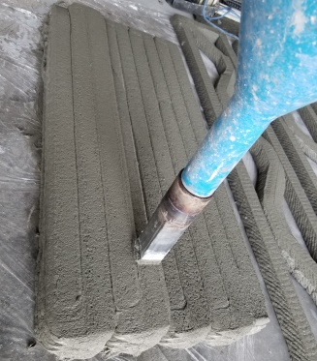
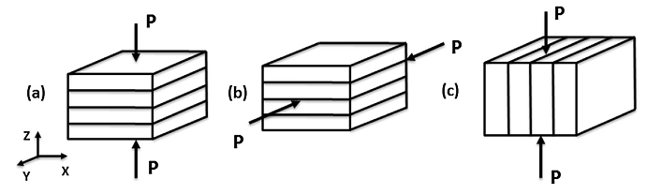

1 2
图A.0.3 混凝土3D打印试件的制作
1-打印结构；2-切割后试件
2 至少养护7d后切割制备成与标准成型试件尺寸相同的立方体试件，每组至少制备三个试件，制备完成的试件放入标准养护室中，制备完成的试件放入标准养护室中；
3 标准养护至28d的打印试件按照《普通混凝土力学性能试验方法》GB50081的规定进行测试，受压面为打印成型面。
A.0.4 打印强度折减率的计算及确定应按下列方法进行：
1 打印强度折减率下式计算：
D =（1- $\frac{R_{c1}}{R_{c2}}$ ）×100% （A.0.4）
式中：D——打印强度折减率（%）；
R_{c1}——3D打印试件抗压强度（MPa）；
R_{c2}——标准试件抗压强度（MPa）。
2 强度值的确定应符合下列规定：
1）将不少于三个试件测值的算术平均值作为该组试件的强度值(精确至0.01MPa)；
2）测值中的最大值或最小值中如有一个与中间值的差值超过中间值的15%时，则把最大及最小值一并舍除，取中间值作为该组试件的抗压强度值；
3）如最大值与最小值与中间值的差均超过中间值的15%，则该组试件的试验结果无效。

附录B 层间劈裂抗拉强度测试方法
B.0.1 适用范围
本附录规定了层间劈裂抗拉强度的试验方法。
B.0.2 试件的制备
用3D打印设备按图B.0.2所示打印成型，打印完成后在室温下覆膜养护24h后移入标准养护室中养护；至少养护7d后切割截取上下面平行，打印层数不少于4层的测试试件。
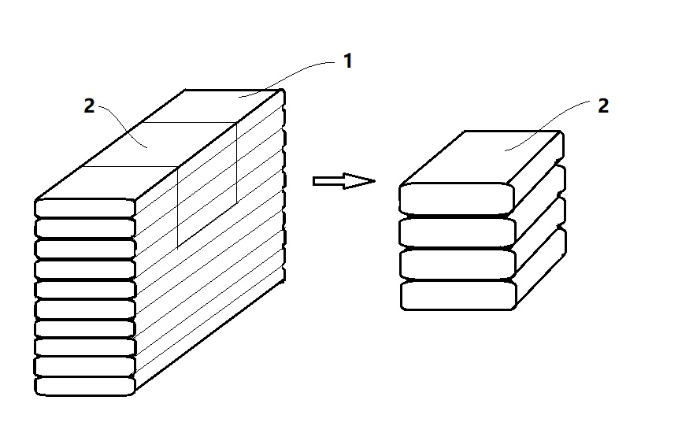

图B.0.2 层间劈裂强度测试试件的制备方法
1-打印结构 2-截取的试件
B.0.3 劈裂抗拉强度试验步骤按下列方法进行：
1 将试件表面与上下承压板擦干净；
2 将试件放在试验机下压板的中心位置，劈裂承压面和劈裂面应与试件成型时的顶面垂直；在上、下压板与试件之间垫以18mm钢棒，上、下钢棒的位置应与试件上、下面的中心线对准，并与层间结合面在同一轴线。
3 开动试验机，当上压板与接近时，调整球座，使接触均衡。加荷应连续均匀，当混凝土强度等级< C30时，加荷速度取每秒钟 0.02-0.05 MPa;当混凝土强度等级≥C30且< C60时，取每秒钟0.05 -0.08MPa;当混凝土强度等级妻C60时，取每秒钟0.08-0.10 MPa，至试件接近破坏时，应停止调整试验机油门，直至试件破坏，然后记录破坏荷载。
B.0.4 混凝土劈裂抗拉强度试验结果计算及确定按下列方法进行：
1 混凝土劈裂抗拉强度应按下式计算：
f_{ts}= 2F/πA = 0.637 F/A （B.0.4）
式中： f_{ts}——混凝土劈裂抗拉强度（MPa）；
F ——试件破坏荷载（N）；
A——试件劈裂面面积 （mm²）。
2 强度值的确定应符合下列规定：
1）将不少于三个试件测值的算术平均值作为该组试件的强度值(精确至0.01MPa)；
2）测值中的最大值或最小值中如有一个与中间值的差值超过中间值的15%时，则把最大及最小值一并舍除，取中间值作为该组试件的抗压强度值；
3）如最大值与最小值与中间值的差均超过中间值的15%，则该组试件的试验结果无效。
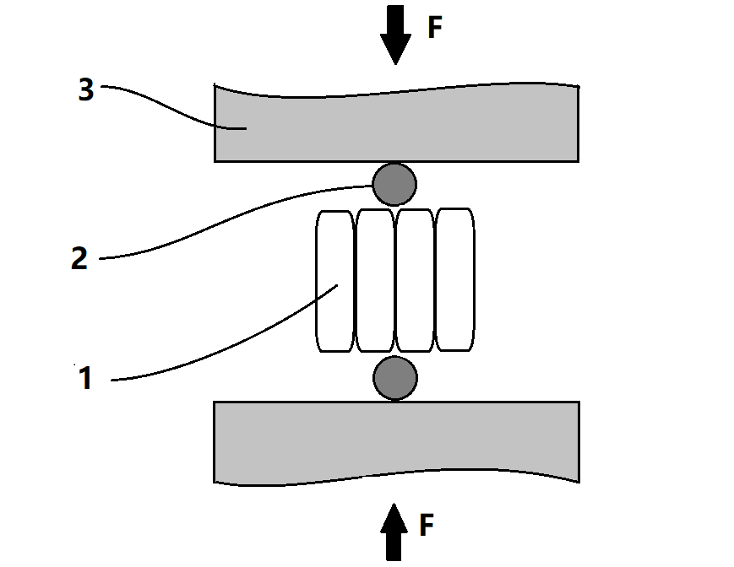
图B.0.4层间劈裂强度测试方法图
1-测试试件；2-钢棒；3-万能压力机压板

附录C 层间粘结强度测试方法
C.0.1 适用范围
本附录规定了3D打印混凝土层间粘结强度的试验方法。
C.0.2 试件的制备
参照本规程B.0.2的方法制备。
C.0.3 试件的测试按下列步骤进行：
1 在试件上下两面各放方形钢板，并用胶将钢板与试件粘接牢固；
2 将钢板与试验机夹具连接；
3 试验机通过拉伸夹具将试件从打印层间破坏，得到破坏荷载（F）；
4 测量破坏处的有效粘结面积（A）。
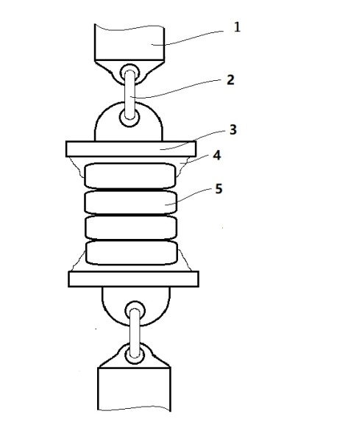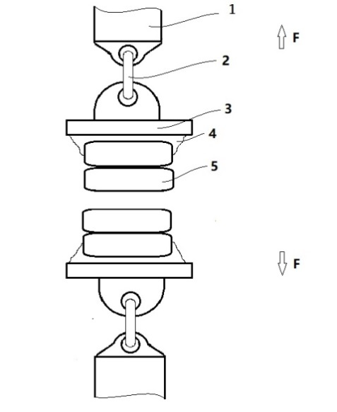
图C.0.3 层间粘结强度测试示意图
1-铰链连接件、2-U形钢环、3-钢板模具、4-高强粘结胶、5-测试试件
C.0.4 层间粘结强度结果的计算及确定按下列方法进行：
1 层间粘结强度的结果按下列公式计算：
层间粘结强度按下式计算，精确到0. 1MPa：
f=F/A （C.0.4）
式中：f——打印层间粘结强度（MPa）；
F——试件破坏荷载（N）；
A——有效粘结面积（mm²）。
2 强度值的确定应符合下列规定：
1）将不少于三个试件测值的算术平均值作为该组试件的强度值(精确至0.01MPa)；
2）测值中的最大值或最小值中如有一个与中间值的差值超过中间值的15%时，则把最大及最小值一并舍除，取中间值作为该组试件的抗压强度值；
3）如最大值与最小值与中间值的差均超过中间值的15%，则该组试件的试验结果无效。

本规程用词说明
1 为便于在执行本规程条文时区别对待，对于要求严格程度不同的用词说明如下：
1）表示很严格，非这样做不可的：
正面词采用“必须”，反面词采用“严禁”；
2）表示严格，在正常情况下均应这样做的：
正面词采用“应”，反面词采用“不应”或“不得”；
3）表示允许稍有选择，在条件许可时首先应这样做的：
正面词采用“宜”，反面词采用“不宜”；
4）表示有选择，在一定条件下可以这样做的，采用“可”。
2 条文中指明应按其它标准执行的写法为：“应符合……的规定”或“应按……执行”。

引用标准目录
1 | 《混凝土结构设计规范》 | GB 50010
2 | 《砌体结构设计规范》 | GB 50003
3 | 《钢筋混凝土用钢 第2部分：热轧带肋钢筋》 | GB/T 1499.2
4 | 《钢筋混凝土用余热处理钢筋》 | GB 13014
5 | 《钢筋焊接及验收规程》 | JGJ 18
6 | 《通用硅酸盐水泥》 | GB 175
7 | 《普通混凝土用砂、石质量及检验方法标准》 | JGJ 52
8 | 《矿物掺合料应用技术规范》 | GB∕T 51003
9 | 《混凝土防冻剂》 | JC 475
10 | 《水泥混凝土和砂浆用合成纤维》 | GB/T 21120
11 | 《混凝土用水标准》 | JGJ 63
12 | 《水泥胶砂流动度测定方法》 | GB/T 2419
13 | 《普通混凝土拌合物性能试验方法》 | GB/T 50080
14 | 《普通混凝土力学性能试验方法标准》 | GB/T 50081
15 | 《普通混凝土长期性能和耐久性能试验方法标准》 | GB/T 50082
16 | 《普通混凝土配合比设计规程》 | JGJ 55
17 | 《混凝土搅拌机》 | GB/T 9142
18 | 《混凝土质量控制标准》 | GB 50164
19 | 《混凝土强度检验评定标准》 | GB/T 50107
20 | 《混凝土耐久性检验评定标准》 | JGJ/T 193
21 | 《混凝土结构工程施工质量验收规范》 | GB 50204
22 | 《砌体结构工程施工质量验收规范》 | GB 50203

中国工程建设协会标准

混凝土3D打印技术规程

cecs xxx：2017

条文说明

制定说明
《混凝土3D打印技术规程》CECS×××: ××××，经中国工程建设标准化协会××年××月××日以第××号公告批注发布。
本规程编制过程中，编制组进行了广泛而深入的调查研究，总结了我国目前混凝土3D打印技术应用的实践经验，同时参考了国内外先进技术标准，通过大量验证性试验取得了3D打印混凝土配制及应用技术关键参数。
为便于扩大设计、施工、科研、学校等单位有关人员在使用本规程时能正确理解和执行条文规定，《混凝土3D打印技术规程》编制组按章、节、条顺序编制了本规程中的条文说明，对条文规定的目的、依据以及执行中需要注意的有关事项进行了说明。但是，本条文说明不具备与规程正文同等的法律效力，仅供使用者作为理解和把握规程规定的参考。

1 总 则
1.0.1 3D打印作为一种新型数字化建造工艺，近几年在国内外建筑领域发展迅速，采用混凝土进行打印建造的研究和应用尤为突出，但在混凝土3D打印方面尚无统一的技术标准，致使混凝土3D打印技术缺少指导性文件，不利于该项技术的发展和推广，为此制定本规程是非常必要的。
1.0.2 本条明确了规程的适用范围。混凝土3D打印适用于原位3D打印建筑施工和装配式3D打印建筑预制构件的生产，尤其适用于设计异形、模板不容易加工的结构、构件及部品的工程。本规程对混凝土3D打印的材料、打印施工及应用所涉及的各环节作出了规定。
1.0.3 对于混凝土3D打印有关的技术内容，本规程规定的以本规程为准，未作规定的按国家现行相关标准执行。

2 术 语
2.0.1~2.0.4 强调了混凝土3D打印技术的特点，混凝土3D打印技术的特点是免模板，采用挤出堆叠方式实现建筑物的建造。采用混凝土3D打印技术直接在建筑物的位置进行打印的形式，本规程定义为原位3D打印建筑；采用混凝土3D打印技术在工厂加工预制构件，在施工现场进行组装的建造形式，本规程定义为装配式3D打印建筑。
2.0.5~2.0.8 强调了3D打印混凝土拌合物的技术性能。混凝土3D打印技术与普通混凝土的建造方式不同，对混凝土拌合物性能有不同的要求，本条提出了针对3D打印混凝土拌合物在打印施工过程中主要的技术性能。
2.0.12~2.0.13 本条定义了3D打印混凝土硬化后的力学性能特点。通过3D打印设备挤出的3D打印混凝土拌合物，层叠堆积的3D打印建筑物或构件，其硬化后的混凝土强度与标准方式成型的3D打印混凝土试件相比，具有一定的强度折减率，本规程针对此特点提出了打印强度折减率的定义。同样由于3D打印施工工艺特点，本规程定义了层间粘结强度的概念，

3 基本规定
3.0.1 混凝土3D打印技术具有特有的技术先进性，但也存在一定的技术局限性，在进行设计前，应确认混凝土3D打印建筑能否满足建筑功能和性能的需求。
3.0.2 3D打印混凝土硬化后的强度通常不比普通混凝土强度低，但混凝土3D打印建筑在打印施工过程中，使用钢筋的比例比普通钢筋混凝土要低，因此，在进行结构设计时，应根据具体的工程特点，参照不同的设计规范。
3.0.3 为了保证结构的安全性，无论是原位3D打印建筑，还是装配式3D打印建筑，打印墙体或柱均应与基础通过可靠方式连接，如可采用在墙体或柱部分部位设置钢筋笼，与基础钢筋连接后浇筑普通混凝土的方式，或采用其他方式连接。
3.0.4 在开始打印施工前，应进行图纸会审，根据被打印体的体量和特征，预先进行打印路径的设计和规划，制定打印路径文件。打印方案包括混凝土配制、设备安装、输料、打印、养护、应急处理等技术方案，并在正式打印前进行全过程的模拟打印，确定关键时间点。
3.0.6 打印前应对打印过程中关键环节的人员进行模拟打印培训，使各环节人员明确各自职责和人员之间的相互关系，包括打印操作员、输料操作员、布筋人员、打印协调员。打印操作员负责打印路径的输入，设备的启停控制；输料操作员负责设备的启停、辅助配料的添加；布筋人员根据打印协调员的指令在相应位置布设钢筋、预埋构件；打印协调员负责协调材料的制备、输送，并对打印体进行巡视观察，发现问题及时通知打印、输料操作员，向布筋人员发布布筋指令。

4 材 料

4.1 一般规定
4.1.1 由于3D打印施工完成的混凝土有一定的强度损失，因此，建议设计3D打印混凝土的强度等级不低于C30。

4.2 打印原材料
4.2.1 用于打印的混凝土可选用硅酸盐水泥、普通硅酸盐水泥、硫铝水泥、矿渣硅酸盐水泥、火山灰硅酸盐水泥、粉煤灰硅酸盐水泥、复合硅酸盐水泥，以及其他满足打印要求的胶凝材料。
4.2.2~4.2.3 由于3D打印施工工艺的特殊性，混凝土拌合物需要通过打印头挤出，因此，3D打印混凝土中骨料的最大粒径不宜过大，否则容易堵塞输料管和打印头，无论是配合比设计中是否有粗骨料，骨料的最大粒径应首先根据输料设备和打印头的尺寸和施工经验进行设计，并最终通过试验确定。
4.2.5 3D打印的混凝土根据混凝土的性能设计要求和所使用的原材料情况，可选用减水剂、早强剂、缓凝剂、增稠剂、消泡剂、引气剂、触变剂等功能型外加剂，质量应符合现行国家相关标准的规定。
4.2.6 3D打印混凝土中可以加入纤维提高混凝土的抗拉强度，减少裂纹产生，建议采用有机纤维，钢纤维有导致堵塞打印头堵塞的风险，加入钢纤维是一定要通过多次试验确定掺量和拌合物的可施工性是否满足要求。

4.3 混凝土性能
4.3.1 3D打印混凝土拌合物的凝结时间应根据具体工程项目、打印施工安排等综合因素来设计，通过要求的可打印时间来确定拌合物的凝结时间。
4.3.2 流动性是3D打印混凝土拌合物重要的指标之一，流动性过小，拌合物很难被挤出，从而导致堵塞设备；流动度过大，很难满足支撑性要求。本条通过总结国内多种形式的3D打印混凝土拌合物特点，对拌合物的流动性提出了建议的取值范围。
4.3.3~4.3.4 3D打印混凝土硬化后的性能与普通混凝土基本一致，因此，对于硬化后的3D打印混凝土力学性能的要求采用普通混凝土的相关规定。
对于由于3D打印工艺产生的力学性能特点：打印强度折减率和层间粘结强度，本条不仅提出了具体的性能指标要求，同时针对3D施工成型和标准方法成型产生的打印强度折减率以及打印施工完成后的成品层间粘结强度提出了具体试验方法。

5 配合比设计

5.1 一般规定
5.1.1 本条规定了3D打印混凝土配合比设计的基本要求。
5.1.2 3D打印混凝土凝结时间通常较短，水泥水化快，早期收缩大，可以使用矿物掺合料代替部分水泥，减少水化热和收缩率，但掺合料的掺入，也会影响拌合物的其他性能，如流动性、支撑性和可打印时间等，因此，掺合料的品种和产量应经过试验来最终确定。
5.1.3 3D打印的混凝土根据混凝土的性能设计要求和所使用的原材料情况，可选用减水剂、早强剂、缓凝剂、增稠剂、消泡剂、引气剂、触变剂等功能型外加剂，外加剂的种类及产品应通过试验确定，尤其是外加剂与胶凝材料的适应性，当使用过程中更换外加剂的品牌或品种时，应提前进行适应性试验才能用于施工。

5.2 配制强度的确定
由于3D打印施工工艺可能导致的混凝土强度损失，本条提出了计算混凝土配制强度时应提前考虑强度损失率。通过对多种施工工艺的研究表明，3D打印强度损失率通常不超过20%，具体数值可通过实验测得，当不具备测试条件时，强度损失率可取15%。

5.3 配合比设计参数
本节提出了3D打印混凝土配合比设计的参数。参数的范围是根据大量试验研究的基础上提出的，但因材料种类不同、功能不同、性质不同，施工工艺不同，本节的参数范围仅作为参考使用。

5.4 配合比计算与调整
本节提出了3D打印混凝土的配合比设计方法。配合比依据三相图结合鲍罗米公式和最佳浆骨比的经验值进行设计，为3D打印混凝土提供一个可借鉴的取值范围，在实际设计过程中取值若超出本范围，但打印混凝土的性能满足各项技术要求，材料配合比也是合理的。
本节根据配合比设计方法提供了计算公式，需要根据条文中步骤分别列出公式，最终通过解方程的形式来计算各材料用量。本节中提到的骨料的用量可以是粗、细骨料的总和，也可以仅为细骨料，当作为粗、细骨料的总和时，还应根据砂率分别计算出粗、细骨料的分别用量。
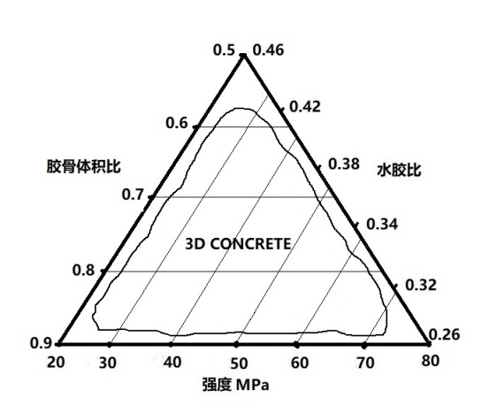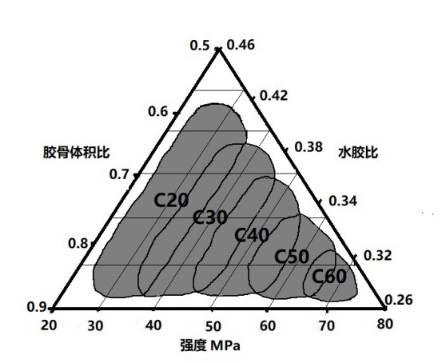
图1 配合比设计原理图

6 设 备
6.0.2 用于打印的混凝土拌合物比普通混凝土拌合物要更粘稠，制备时选用的设备功率要高于普通混凝土制备设备，搅拌时间要比普通混凝土延长2~3分钟。
6.0.3 3D打印混凝土属于快硬性材料，宜采取用多少生产多少的原则，尽量避免已经制备完成的材料长时间等待的情况，应按照要求的打印速率计算输送量，根据输送量计算搅拌设备的公称容量。
6.0.4 采用压力输料设备时，通过设备前后的拌合物性能应无差别，否则需要重新调整配合比设计。
6.0.6 本条规定了输送设备的选型，输送设备的形式与骨料最大粒径有关，输送设备的功率与输送距离和输送高度有关，应通过试验来最终确定。
6.0.7 打印硬件系统是实施打印操作的主体，打印软件系统用于控制硬件系统，建议打印软件系统具有与多种图形设计软件的接口，方便快捷准确的实施打印施工。
6.0.8 本条具体规定了打印硬件系统的具体技术要求。打印硬件系统首先应具备安全性，尤其是原位3D打印建筑所使用的大型3D打印机，对结构设计、用电安全等各方面均应满足相关的安全技术标准。
目前用于混凝土3D打印的设备有直角坐标龙门式、极坐标的伸缩手臂、关节式机械手臂，每种设备各有自己的特点，很难对设备提出一个统一的技术要求，为此本条从设备的精度方面对设备提出要求，实际打印时要结合具体情况进行设备的选择。
6.0.9 本条对打印软件系统提出具体的技术要求，同时对软件的技术要求具备安全技术功能，在打印过程中出现意外情况时，应能够报警并自动停止硬件系统。
6.0.10~6.0.11 本条对打印头和打印速率提出了要求，两者均应通过试验最终确定参数。

7 打 印

7.1 一般规定
7.1.1 混凝土3D打印技术与普通混凝土施工技术有很大区别，为了能更好的完成施工，应根据工程结构特点、施工条件等因素编制切实可行的施工方案，同时就施工方案内容对施工作业人员进行技术交底。
7.1.3 3D打印混凝土的凝结时间较短，在打印施工过程中，如果出现断电情况，对搅拌设备、输送设备和打印设备难以清理，可能造成设备的永久损坏，因此，应制定供电的保障方案。打印过程中如果在非施工节点停止，后期的修补较难，应尽可能的避免突然停止打印，有必要制定供水应急方案。

7.2 原材料贮存
7.2.1~7.2.4 本条规定了原材料的贮存方式，由于3D打印混凝土性能对用水量比较敏感，尤其是拌合物性能，为减少骨料含水率变化导致混凝土质量波动，建议对骨料的存放地点采用加屋顶盖处置，并设有排水通道。

7.3 混凝土制备与输送
7.3.1 3D打印混凝土在制备过程中应严格控制各原材料的计量。
7.3.2 本条建议采用现场制备3D打印混凝土拌合物的形式，现场制备的方式能够根据混凝土的使用情况进行制备。对于混凝土中的用水量应严格控制，混凝土配合比设计时的加水量为净用水量，计算时应扣除骨料中含有的水量。纤维在拌合物中不易分散，如果分散效果不好，不仅影响硬化混凝土的技术性能，同时也影响拌合物的可打印性，造成输料、打印设备的堵塞。
7.3.3 采用预拌混凝土时，应加强有效管理，控制预拌混凝土的供应量，并严格控制混凝土中骨料的最大粒径不得大于配合比要求的最大粒径。

7.4 打印
7.4.1 本条规定了正式打印施工前应通过可行性试验确定打印工艺参数。
7.4.3 打印施工过程中有必要设置专人对打印效果、打印设备的运行情况等实时监测，打印效果包括打印过程中的中心线是否准确，打印宽度和打印高度等是否满足设计要求，打印设备运行情况是否有异常情况，以上情况对打印施工质量非常重要，如果发现问题，应及时采取措施。
7.4.4 本条规定了打印过程中上、下两层时间的时间间隔，避免出现打印层之间粘结不牢的问题。
7.4.5 本条规定了原位3D打印建筑的施工环境。原位3D打印建筑对环境要求较高，高温、大风、雨、雪等恶劣天气均可能对施工过程中的3D打印建筑造成破坏。
7.4.6~7.4.7 无论是停机时间过长，还是打印完成后，均应及时清洗设备，避免混凝土硬化无法清洗，造成设备破坏。

7.5 养护
7.5.1~7.5.3 本条提出了对3D打印混凝土的养护要求。为了防止混凝土开裂及保证硬化后强度，当混凝土达到初凝后应进行养护，并保持表面潮湿，养护方式前期宜采用喷雾方式，达到终凝后可采用喷淋洒水或覆盖保湿的方式。

8 质量检验

8.1 打印原材料质量检验
8.1.1~8.1.3 本条规定了3D打印混凝土原材料的质量检验。原材料进场时，应检查原材料的型式检验报告、出厂检验报告或合格证等质量证明文件的查验和留存；原材料进场后，应进行材料复检。

8.2 混凝土性能检验
8.2.1 本条规定了3D打印混凝土拌合性能的检验要求。
8.2.2~8.2.4 本条规定了3D打印混凝土硬化后的性能检验要求。混凝土力学性能要求中打印强度折减率和层间粘结强度应符合本规程的试验方法和技术指标。

8.3 验收
8.3.1 本条对混凝土3D打印结构工程的验收提出了要求。除应符合本规程的规定外，尚应符合相关国家标准标准，对于采用《混凝土结构设计规范》GB 50010设计的工程，应按照《混凝土结构工程施工质量验收规范》GB 50204进行验收；对于采用《砌体结构设计规范》GB 50003设计的工程，应按照《砌体结构工程施工质量验收规范》GB 50203进行验收。

附录A 打印强度折减率测试方法
A.0.1 附录A提出了打印强度折减率的测试方法。
A.0.2 标准成型试件按照与普通混凝土成型方法制备及养护。
A.0.3 打印强度折减率是3D打印特殊工艺造成的强度损失，本规程编制组人员认为有必要进行测试，以确认施工工艺的可行性。3D打印施工的打印单层宽度通常不会很大，目前的3D打印材料中不含粗骨料的单层宽度约为50mm，含有粗骨料的单层宽度与普通混凝土墙体接近，约为200mm，因此，本规程分别规定了不含粗骨料和含有粗骨料的标准试件尺寸，因本规程编制组人员并未进行系统的尺寸效应试验，因此并未提出其他试件尺寸，也可采用其他试件尺寸进行试验，试验结果需要经过相关方确认。
A.0.4 本条采用《普通混凝土力学性能试验方法》GB 50081进行试验。

附录B 层间劈裂抗拉强度测试方法
B.0.1 附录B提出了层间劈裂抗拉强度的测试方法。
B.0.3 本条采用《普通混凝土力学性能试验方法》GB 50081进行试验。本方法目的是测试3D打印层间的劈裂强度，由于3D打印试件侧面并不是平整的，在打印层间的部位是凹陷的，因此，本规程要求使用18mm钢棒垫在压板与试件之间，且钢棒应放在层间部位，上下钢棒应在同一打印层的凹陷位置。

附录C 层间粘结强度测试方法
C.0.1 本条提出了层间粘结强度的测试方法。
C.0.3 试件在测试过程中，破坏出应为试件本身，如果在试件上、下面与钢板的粘结出破坏，则认为本次试验无效，应重新进行试验。

